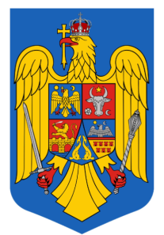
AUTORITATEA JUDECĂTOREASCĂ
TRIBUNALUL PENTRU MINORI ŞI FAMILIE BRAŞOV
B-dul 15 Noiembrie nr. 45
Telefon 0372-071.035
Fax 0268-414.096
cabinet.trminbrasov@just.ro

Extras de pe HOTĂRÂREA NR. 4
A ADUNĂRII GENERALE A JUDECĂTORILOR
Din data de 26 august 2025
----------------------------------------------------------------------------------------------------------
HOTĂRĂȘTE:
Art. 1. Solicită retragerea de urgenţă a proiectului de lege privind reforma pensiilor de serviciu ale magistraţilor.
Art. 2. Solicită reprezentanţilor puterii executive şi puterii legislative să înceteze campania agresivă împotriva autorităţii judecătoreşti, care afectează grav atât statul de drept, cât și drepturile şi libertăţile cetăţenilor, ce pot fi garantate efectiv doar de o justiţie independentă.
Art. 3. Având în vedere tipologia cauzelor de minori și familie, care vizează interesele fundamentale ale minorilor și ale familiei, Adunarea Generală hotărăște continuarea activității de judecată fără nicio întrerupere sau modificare.
Prezenta hotărâre va fi transmisă, în extras, Baroului Brașov, Penitenciarului Codlea, Inspectoratului Județean de Poliție Brașov.
Hotărârea va fi comunicată, în extras, Curții de Apel Brașov Consiliului Superior al Magistraturii şi Înaltei Curţi de Casaţie şi Justiţie.
Hotărârea, în extras, va fi adusă la cunoştinţa publicului prin postarea pe pagina de internet a Tribunalului pentru Minori și Familie Brașov.

PREŞEDINTELE TRIBUNALULUI PENTRU MINORI ȘI FAMILIE BRAȘOV
CAZAC ANCA
ss indescifrabil

Adoptată astăzi, 26 august 2025

